

ที่ มท ๐๘16.3/ว
ถึง สำนักงานส่งเสริมการปกครองท้องถิ่นจังหวัด ทุกจังหวัด
ด้วยกรมส่งเสริมการปกครองท้องถิ่นได้รับแจ้งจากกรมส่งเสริมวัฒนธรรม กระทรวงวัฒนธรรม ว่าได้ดำเนินกิจกรรมโรงเรียนดนตรีไทย 100 เปอร์เซ็นต์ ประจำปีงบประมาณ พ.ศ. 2568 มีวัตถุประสงค์
เพื่อขับเคลื่อนนโยบายรัฐบาลในการส่งเสริมทักษะ Soft Power ในมิติทางวัฒนธรรมให้กับเยาวชน อันจะนำไปสู่การสืบสาน ต่อยอด การอนุรักษ์มรดกทางวัฒนธรรมด้านดนตรีไทยให้คงอยู่สืบไป
กรมส่งเสริมการปกครองท้องถิ่น จึงขอความร่วมมือสำนักงานส่งเสริมการปกครองท้องถิ่นจังหวัดแจ้งองค์กรปกครองส่วนท้องถิ่นที่จัดการศึกษา ประชาสัมพันธ์ให้ครูและบุคลากรทางการศึกษาในสังกัดทราบ
โดยสามารถสมัครเข้าร่วมกิจกรรม ภายในวันศุกร์ที่ 7 มีนาคม 2568 ทางเว็บไซต์ของกรมส่งเสริมวัฒนธรรม www.culture.go.th ทั้งนี้ สามารถสอบถามข้อมูลเพิ่มเติมได้ที่กองกิจการเครือข่ายทางวัฒนธรรม
โทร. 0 2247 0013 ต่อ 1409, 1410 รายละเอียดปรากฏตาม QR Code ท้ายหนังสือนี้

กรมส่งเสริมการปกครองท้องถิ่น
มกราคม 2568

กองส่งเสริมและพัฒนาการจัดการศึกษาท้องถิ่น
กลุ่มงานส่งเสริมการจัดการศึกษาท้องถิ่น
โทร. ๐ ๒๒๔๑ ๙๐๐๐ ต่อ ๕๓๑3
ไปรษณีย์อิเล็กทรอนิกส์ saraban@dla.go.th
ผู้ประสานงาน นางสาวณัฐชา บัวลอย โทร. 061 156 7648
รายละเอียดกิจกรรม
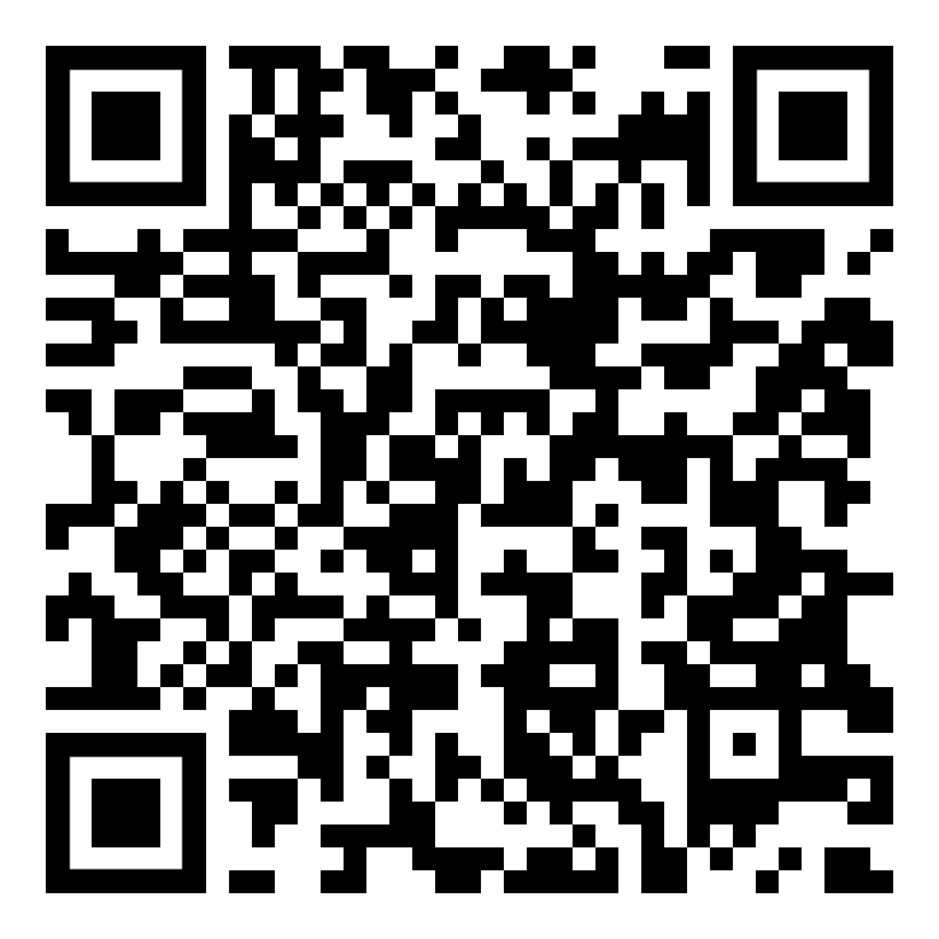

ผอ.กง.สศ..........................
หน.ฝ. ...............................
จนท..................................

bit.ly/3E6NtHS

